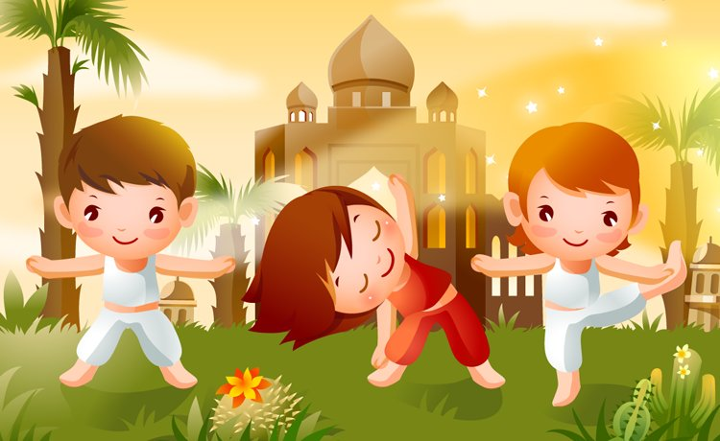**Картотека упражнений игрового стретчинга**

**Игровой стретчинг** - это специально подобранные упражнения на растяжку мышц, проводимые с детьми в игровой форме.

Благодаря стретчингу увеличивается подвижность суставов, мышцы становятся более эластичными и гибкими, дольше сохраняют работоспособность. Стретчинг повышает общую двигательную активность. Упражнения стретчинга направлены на формирование правильной осанки. Кроме этого развивается эластичность мышц, воспитывается выносливость и старательность.

**Задачи:**

* Развитие физических качеств: мышечной силы, ловкости, выносливости, гибкости.
* Развитие психических качеств: внимание, воображение, умственные способности.
* Укрепление костно-мышечной системы, повышение функциональной деятельности органов и систем организма.
* Создание условий для положительного психоэмоционального состояния детей, раскрепощённости и творчества в движении.

**Значение игрового стретчинга:**

* увеличивается подвижность суставов
* мышцы становятся более эластичными и гибкими
* повышается общая двигательная активность
* упражнения направлены на формирование правильной осанки
* воспитываются выносливость и старательность

Упражнения стретчинга носят имитационный характер и выполняются в ходе физкультурного занятия, индивидуальной работы с детьми. Упражнения выполняются в медленном, а значит, безопасном ритме. Каждое упражнение повторяется 4-6 раз.

**Упражнение 1. «Деревце»**

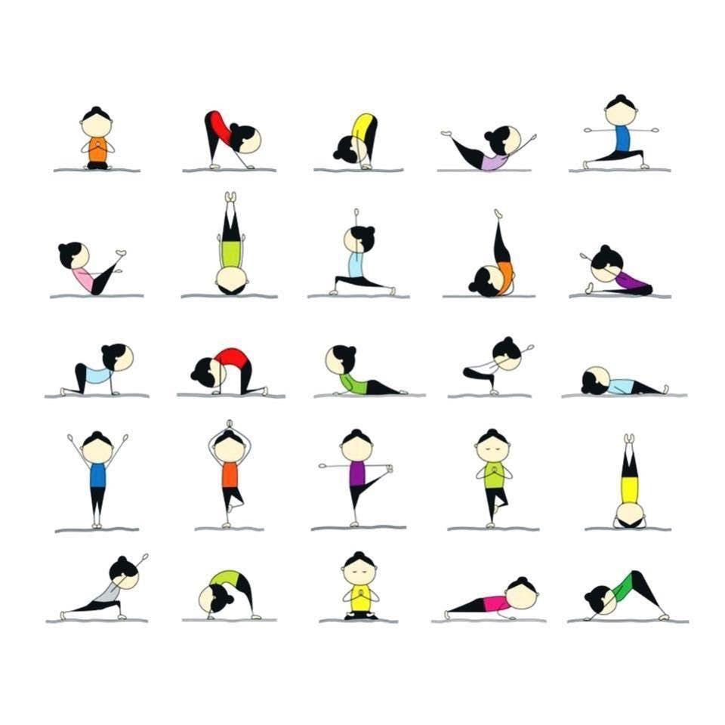И.п. Пятки вместе, носки разведены, руки опущены вдоль тела.

1) Поднять прямые руки над головой – вдох.

2) Опустить руки, расслабиться – выдох.

**Упражнение 2. «Кошечка»**

И.п. Стоя в упоре на ладони и колени.

1) Прогнуться в пояснице, голову поднять вверх и вперед – вдох.

2) Округлить спину, голову опустить вниз – выдох.

**Упражнение 3. «Звездочка»**

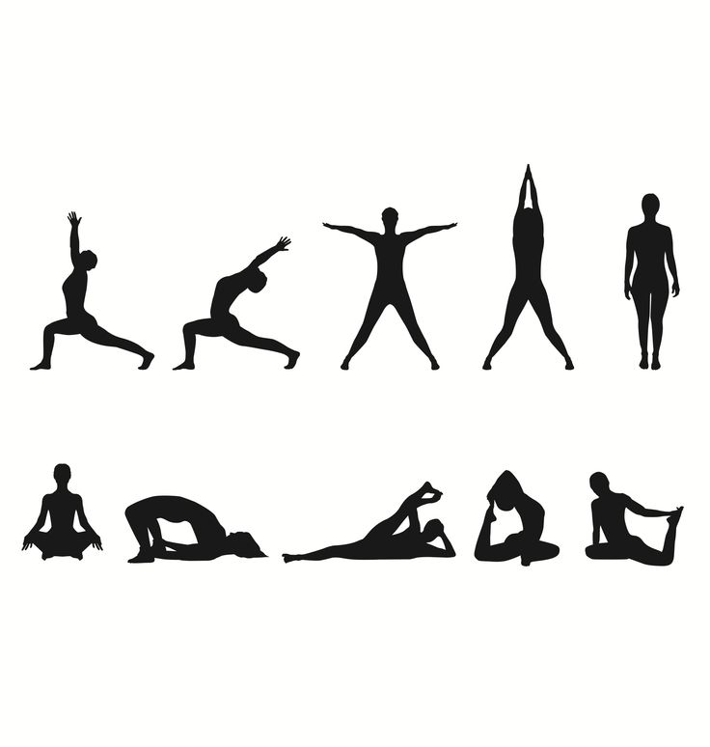

И.п. Ноги на ширине плеч, стопы параллельно, руки опущены вдоль туловища.

1) Вытянуть руки в стороны ладонями вниз – вдох.

2) Руки опустить вниз, расслабиться – выдох.

**Упражнение 4. «Солнышко»**

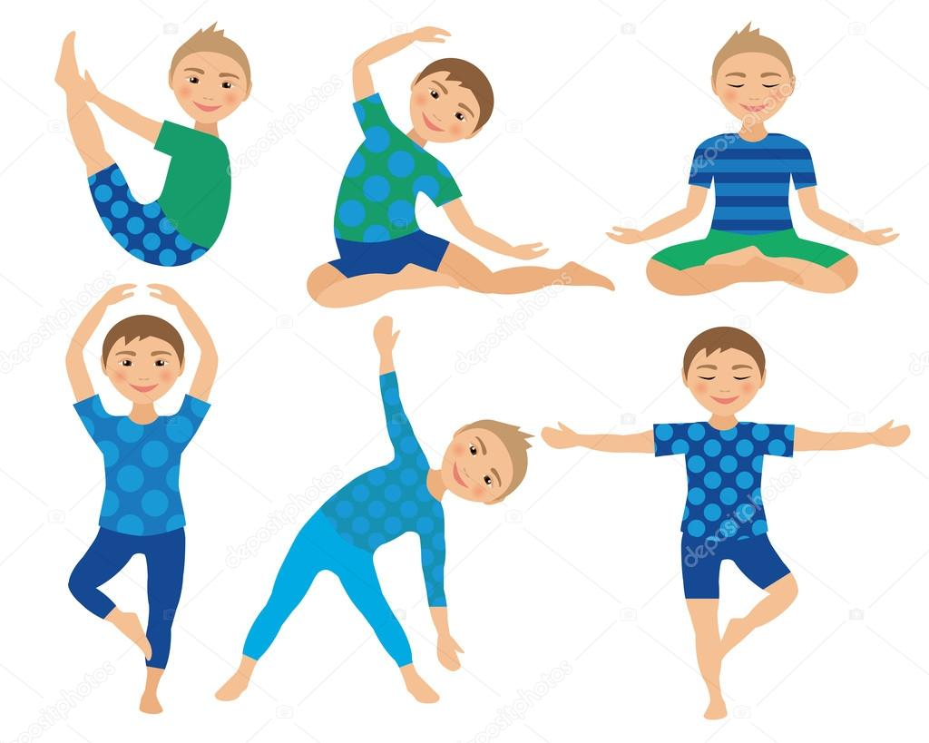И.п. Ноги на ширине плеч, левая (правая) стопа развернута наружу, руки в стороны.

1) На выдохе – наклоняться в левую (правую) сторону, пока левая (правая) рука не коснется пола, правая (левая) рука вытянута вверх.

**Упражнение 5. «Волна»**

И.п. Лечь на спину, ноги вместе, руки вдоль туловища.

1) На выдохе – согнуть правую (левую) ногу и прижать ее к туловищу. Вытянутая левая (правая) нога на полу. Нижняя часть спины прижата к полу.

**Упражнение 6. «Лебедь»**

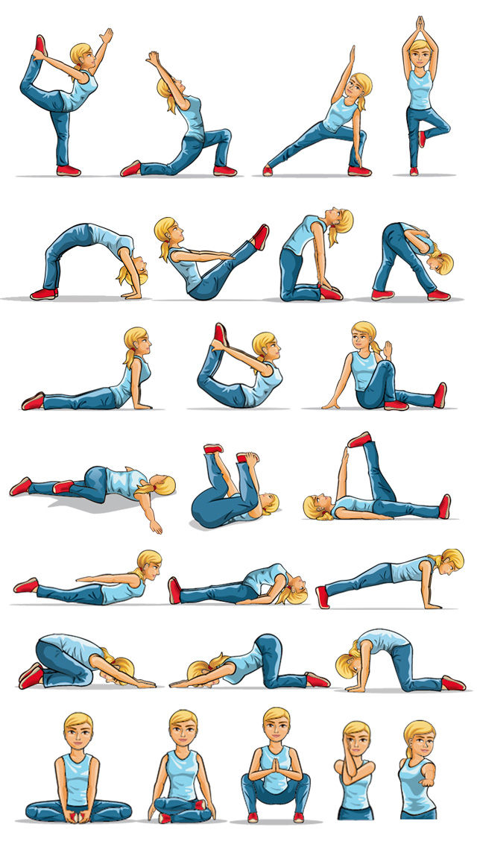И.п. Лежа на спине, ноги вместе, руки вдоль туловища.

1) На выдохе – согнуть правую (левую) ногу, прижать ее к туловищу. Вытянутая левая (правая) нога на полу.

2) Выпрямить правую (левую) ногу и потянуть к себе.

3) И.п.

**Упражнение 7. «Слоник»**

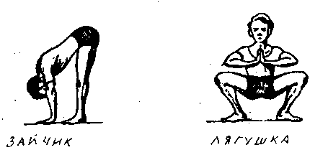И.п. Ноги на ширине плеч, пальцы ног направлены вперед, ладони согнутых в локтях рук лежат на бедрах, позвоночник вытянут вверх.

1) На выдохе – потянуться вперед вверх, наклон вперед до полного касания руками пола, пятки не отрываются от пола, спина прямая, ладони лежат на полу на ширине плеч.

2) И.п.

**Упражнение 8. «Рыбка»**

И.п. Лежа на животе, руки вдоль туловища, ладонями вниз.

1) Вытянуть ноги и напрячь мышцы ягодиц - на вдохе.

2) На выдохе – оторвать от пола ноги и плечи, не сгибая колен. Голова и ноги должны находиться на одном уровне.

3) И.п.

**Упражнение 9. «Змея»**



И.п. Лежа на животе, ладони под грудью, пальцами вперед.

1) На выдохе – подняться на руках, руки в локтях чуть согнуты.

2) И.п.

**Упражнение 10. «Берёзка»**

И.п. Лежа на спине, ноги согнуты, стопы стоят на полу, руки лежат вдоль туловища.

1) Оторвать бедра и таз от пола, поднять таз выше живота – вдох.

2) Выдох – и.п.

**Упражнение 11. «Замок»**

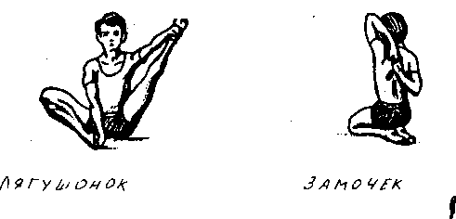

Дети переносят согнутую в локте правую руку через плечо ладошкой внутрь, а леву заносят за спину ладошкой вверх. Складывают пальцы обеих рук в «замочек», левой рукой тянут вниз. Возвращаются в исходящее положение. Повторяют, поменяв руки.

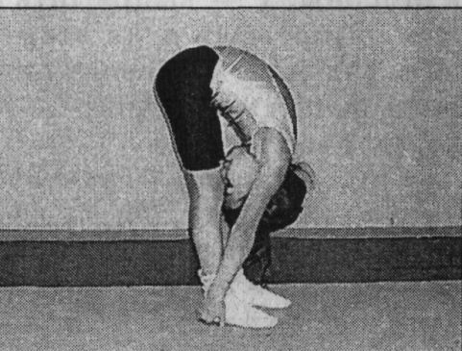**Упражнение 12. «Страус»**

И.п.: стоя, ноги слегка расставлены. 1 – не сгибая колени, наклониться вперёд, стараясь лбом коснуться колен. Постараться наклониться до тех пор, пока голова не окажется между ногами. Руками обхватить ноги сзади. Задержаться. 2 – и.п.

**Упражнение 13. «Бабочка»**

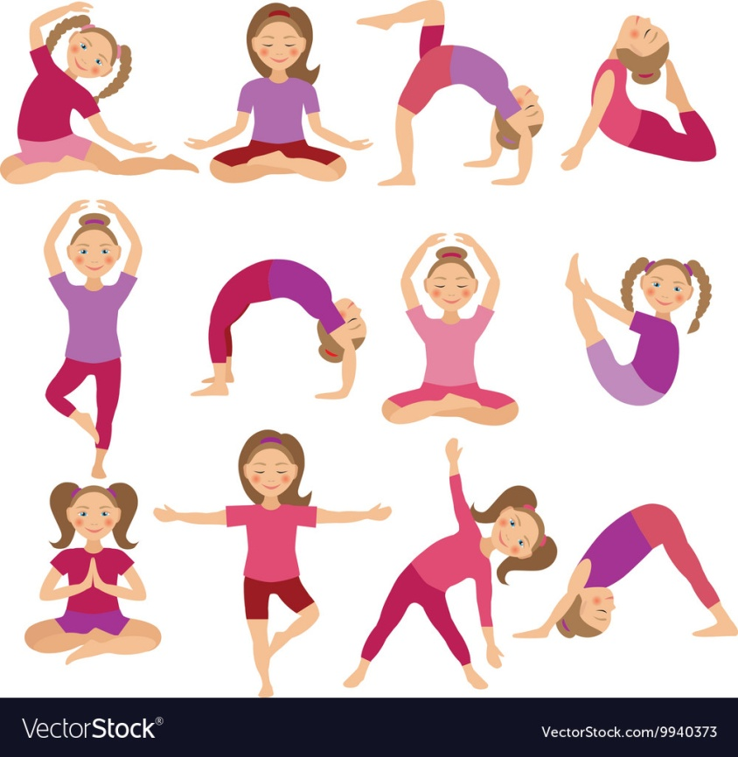И.п.: сед, ноги согнуты, стопы соединить. Колени развести. Руками обхватить стопы. Спина прямая. 1 – опустить развёрнутые колени до пола. Задержаться. 2 – поднять колени.

**Вариант:** выполнять движения коленями ритмично.

**Вариант:** наклон вперёд до касания головой пола.

**Упражнение 14. «Ласточка»**

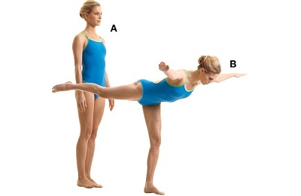

И.п. – стойка прямо, ноги вместе, руки прижаты вдоль туловища.

1- медленно развести руки в стороны, отводим правую (левую) ногу назад, тело наклоняется вперед.

2- позвоночник вытягивается, держим равновесие на другой ноге. Фиксируем положение, чтобы тело и нога была на одном уровне.

То же на другую ногу.